電腦視覺 Homework6 Yokoi Connectivity Number

學生:葉政樑 學號:R08945006

Step 1: Downsampling Lena from 512x512 to 64x64



程式碼:

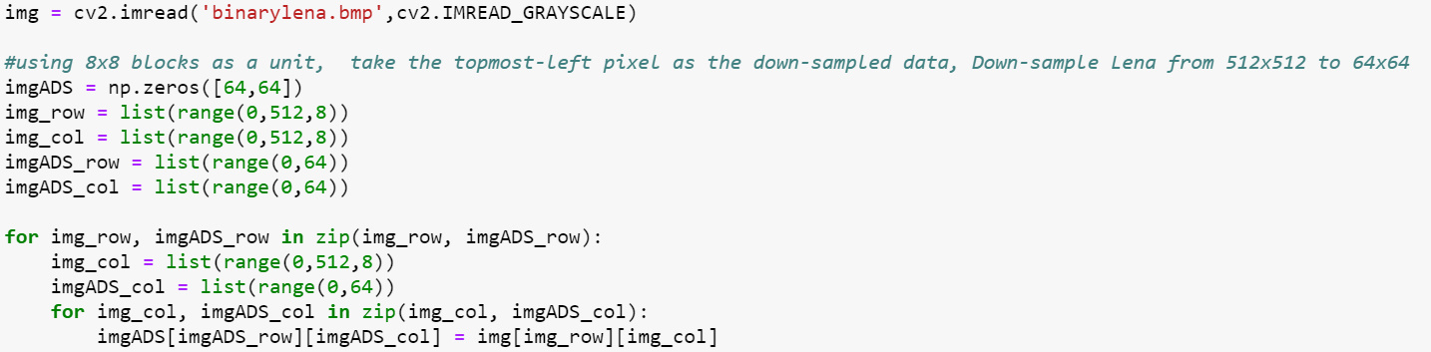

接著進行Padding，程式碼如下:

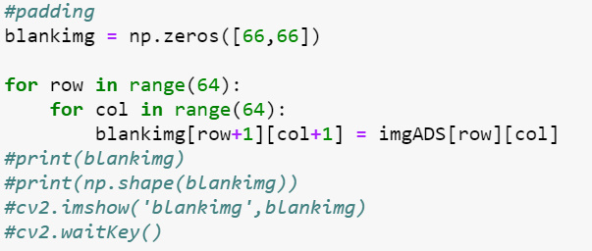

Step2: 標記Yokoi

程式碼片段:

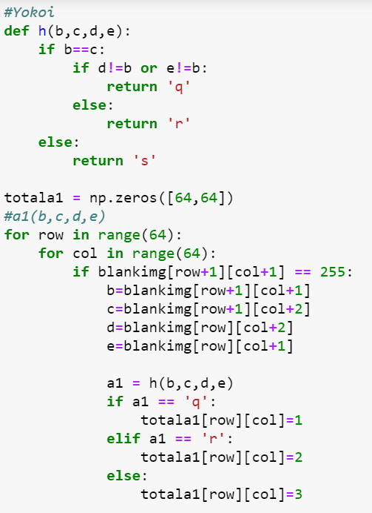

計算 q,r,s數量，決定標記0~5

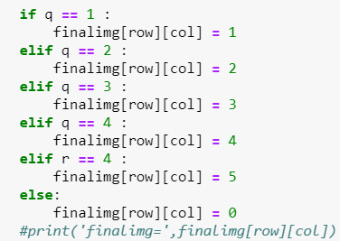

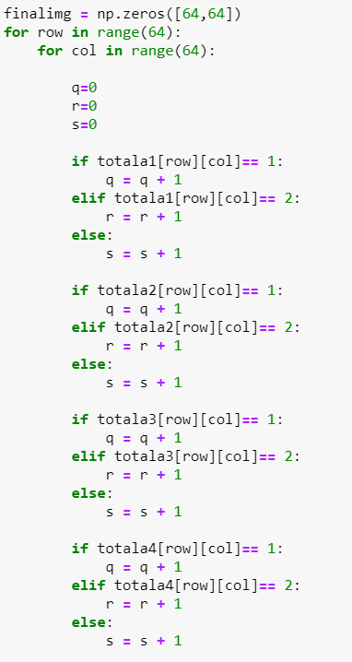

Result:

下圖為標記完Yokoi Connectivity Number，顯示等於0的位置。

